JUEGO DE COORDINACIÓN  ¿QUÉ VELOCIDAD  INDICA CADA SEÑAL?  Conduces por un país nuevo.  Las señales usan dibujos, no números. | 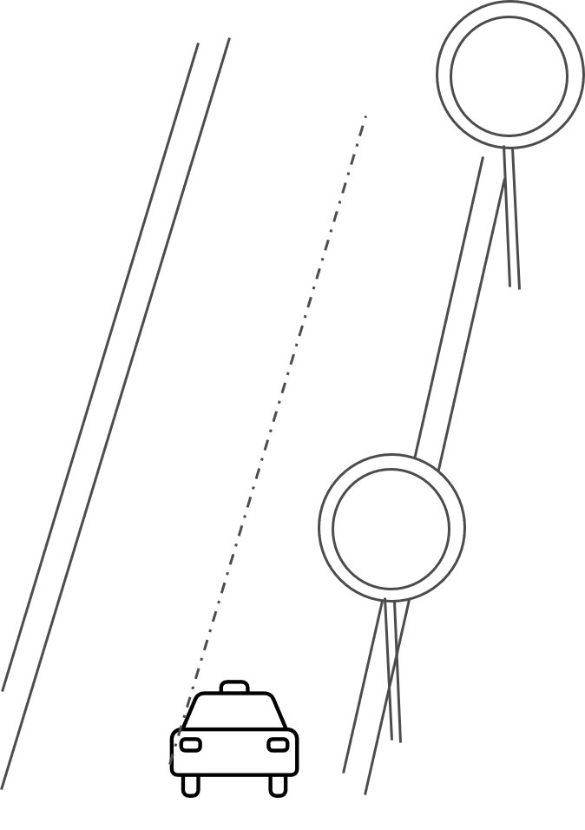

1 |  OBSERVA

SEÑAL  ◯  DIBUJA | → | RODEA UNA VELOCIDAD (km/h)  30 50 70  90 110 130

2 |  OBSERVA

SEÑAL  ◯  DIBUJA | → | RODEA UNA VELOCIDAD (km/h)  30 50 70  90 110 130

XX + XX = ★    MISMO NÚMERO |  CÓDIGO SECRETO  para reconocerte si ganas  Rompe esta esquina
No escribas tu nombre.

FICHA 01 · PREGUNTA  HIPÓTESIS |  |  |  |  |  |  |  |  |  |  |  | PICO-D
PREGUNTA |  |  | DISEÑO |  | DATOS |  |  | ANÁLISIS |  |  |  |  | ENTREGA
DECIDE | ¿Cómo convertimos una intuición en una afirmación que un dato pueda refutar?
PROYECTO |  |  |  | RESPONSABLE / EQUIPO |  |  | FECHA |  |  |  | VERSIÓN · ESTADO
01 PROBLEMA + P  Incertidumbre, población, unidad y contexto.  PROBLEMA  POBLACIÓN / UNIDAD  CONTEXTO |  |  |  |  |  | 02 I + C  Condición principal y comparación explícita.  I · CONDICIÓN  C · COMPARADOR  ASIGNACIÓN
03 O + D  Resultado con nombre, unidad y momento; diseño y unidad de análisis.  O · RESULTADO  UNIDAD  D · DISEÑO |  |  |  |  |  | 04 ESTIMANDO Y LÍMITE  Diferencia, H0/H1, resultado que refutaría la idea y afirmación prohibida.  ESTIMANDO  H0 / H1  LÍMITE INFERENCIAL
CASO DEL CURSO · SIMULACIÓN DOCENTE Δ = media(naranja primero) - media(plátano primero). H0: Δ <= 0; H1: Δ > 0. Resultado: velocidad_primera_kmh. No demuestra universalidad ni seguridad vial.
SALIDA |  | Una pregunta PICO-D, un estimando, H0/H1 y un límite inferencial.
[ ] Podría resultar falsa [ ] O tiene unidad y momento [ ] Asignación y análisis coinciden |  |  |  |  |  |  |  |  | DEPENDE DE reto inicial  ALIMENTA PRERREGISTRO
DECISIÓN CONSERVADA / CAMBIO DE VERSIÓN |  |  |  |  |  |  |  |  |  | VALIDACIÓN / FECHA

FICHA 2· DISEÑO  PRERREGISTRO |  |  |  |  |  |  |  |  |  |  |  | OSF
PREGUNTA |  |  | DISEÑO |  | DATOS |  |  | ANÁLISIS |  |  |  |  | ENTREGA
DECIDE | ¿Podría otra persona ejecutar el análisis sin inventar una decisión después de observar el resultado?
PROYECTO |  |  |  | RESPONSABLE / EQUIPO |  |  | FECHA |  |  |  | VERSIÓN · ESTADO
01 HIPÓTESIS Y RESULTADO  H0/H1, dirección, variable primaria y momento de medición.  H0 / H1  RESULTADO PRIMARIO  ESTIMANDO |  |  |  |  |  | 02 MUESTRA  N, asignación, elegibilidad, parada, duplicados y ausencias.  N / JUSTIFICACIÓN  RAIZ DE ALEATORIZADOR Y CÓDIGO  REGLA DE PARADA
03 EXCLUSIÓN Y CONTRASTE  Regla empírica, modelo/test, alfa, efecto, intervalo y figura.  EXCLUSIÓN  TEST / DIRECCIÓN  REPORTE OBLIGATORIO |  |  |  |  |  | 04 CONGELACIÓN  Versión, fecha, hash/commit, secundarios y registro de desviaciones.  VERSIÓN / FECHA  SECUNDARIOS  DESVIACIÓN
CASO DEL CURSO · SIMULACIÓN DOCENTE N=500; asignación 1:1; excluir si cualquiera de los tiempos es <2,0 s; exactamente 2,00 s permanece. Welch unilateral: naranja primero > plátano primero. https://aspredicted.org/
SALIDA |  | Un prerregistro fechado con muestra, primario, exclusión, contraste y desviaciones.
[ ] Primario único [ ] Exclusión previa [ ] Efecto e IC obligatorios |  |  |  |  |  |  |  |  | DEPENDE DE Hipotesis  ALIMENTA ética, DMP y código
DECISIÓN CONSERVADA / CAMBIO DE VERSIÓN |  |  |  |  |  |  |  |  |  | VALIDACIÓN / FECHA
< RESEARCHRABBIT | SIGUE: ÉTICA >

FICHA 03 · DISEÑO  ÉTICA Y PRIVACIDAD |  |  |  |  |  |  |  |  |  |  |  | SICEIA
PREGUNTA |  |  | DISEÑO |  | DATOS |  |  | ANÁLISIS |  |  |  |  | ENTREGA
DECIDE | ¿Qué debe quedar resuelto antes de invitar a una persona o recoger un dato?
PROYECTO |  |  |  | RESPONSABLE / EQUIPO |  |  | FECHA |  |  |  | VERSIÓN · ESTADO
01 INFORMACIÓN Y CONSENTIMIENTO  Propósito, tarea, duración, voluntariedad, retirada y contacto.  QUÉ SABRÁ LA PERSONA  CONSENTIMIENTO  RETIRADA |  |  |  |  |  | 02 RIESGOS Y MITIGACIÓN  Daño, carga, engaño, conducción, texto abierto, pago y debriefing.  RIESGO  PROBABILIDAD / DAÑO  MITIGACIÓN
03 IDENTIDAD Y ACCESO  Dato mínimo, clave separada, HMAC restringido, responsables y plazo.  NO RECOGEREMOS  QUIÉN ACCEDE  RETENCIÓN / BORRADO (FECHA) |  |  |  |  |  | 04 INFORMES  Hoja de información  Consentimiento de participación  Revocación del consentimiento.  Consentimiento para el tratamiento de datos
CASO DEL CURSO · SIMULACIÓN DOCENTE Señales ficticias; nadie responde conduciendo; no se solicita número de permiso. El texto abierto puede contener datos imprevistos. k-anonimato no sustituye minimización ni control de acceso. https://www.juntadeandalucia.es/salud/siceia/siceia/
SALIDA |  | Una decisión ética mínima con riesgos controlados, acceso y retención documentados.
[ ] Datos mínimos [ ] Pago separado del consentimiento [ ] Texto abierto revisado |  |  |  |  |  |  |  |  | DEPENDE DE prerregistro  ALIMENTA DMP e instrumento
DECISIÓN CONSERVADA / CAMBIO DE VERSIÓN |  |  |  |  |  |  |  |  |  | VALIDACIÓN / FECHA
< PRERREGISTRO | SIGUE: DMP FAIR >

FICHA 04 · DISEÑO  PLAN DE GESTIÓN |  |  |  |  |  |  |  |  |  |  |  | FAIR
PREGUNTA |  |  | DISEÑO |  | DATOS |  |  | ANÁLISIS |  |  |  |  | ENTREGA
DECIDE | ¿Dónde estará cada dato, quién podrá verlo y bajo qué condiciones podrá reutilizarse?
PROYECTO |  |  |  | RESPONSABLE / EQUIPO |  |  | FECHA |  |  |  | VERSIÓN · ESTADO
01 F · LOCALIZABLE  Inventario, nombres, versiones, metadatos, responsable e identificador.  OBJETOS / NOMBRES  METADATOS  RESPONSABLE |  |  |  |  |  | 02 A · ACCESIBLE  Ubicación, copias, permisos, autenticación, retirada y contingencia.  UBICACIÓN / COPIA  ACCESO  CONTINGENCIA
03 I · INTEROPERABLE  Formatos, diccionario, tipos, rangos, ausencias, unidades y transformación.  FORMATOS  DICCIONARIO  TRANSFORMACIONES |  |  |  |  |  | 04 R · REUTILIZABLE  Frontera pública, licencia, cita, procedencia, conservación y destrucción.  QUÉ SE PUBLICA  LICENCIA / CITA  RETENCIÓN
CASO DEL CURSO · SIMULACIÓN DOCENTE FAIR no significa abierto. Original y mapa de bonificaciones: restringidos. CSV sin identificadores, diccionario, código y metadatos: públicos con licencia y procedencia. https://dmptool.org/
SALIDA |  | Un DMP que identifica objetos, ubicaciones, accesos, formatos, licencias y plazos.
[ ] Cada objeto tiene responsable [ ] Copia comprobada [ ] Frontera pública positiva |  |  |  |  |  |  |  |  | DEPENDE DE ética
DECISIÓN CONSERVADA / CAMBIO DE VERSIÓN |  |  |  |  |  |  |  |  |  | VALIDACIÓN / FECHA

